
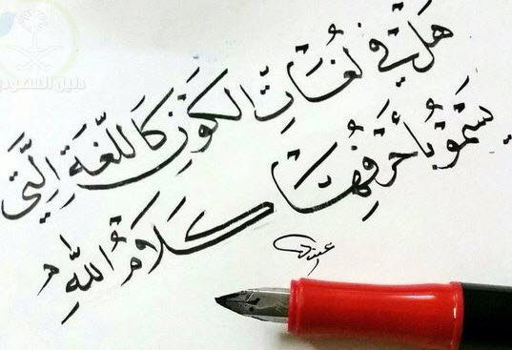
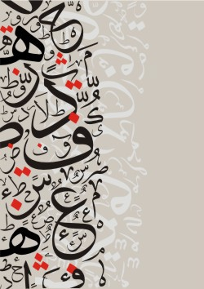
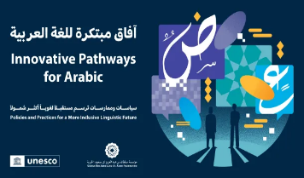


وزارة التعليم
الإدارة العامة للتعليم بمحافظة جدة

اليوم العالمي للغة العربية
اكتب اسمك الثلاثي بخطي النسخ وخط الرقعة
خط النسخ:
خط الرقعة:
مدرسة المهاجرين الابتدائية
مدرسة المهاجرين الابتدائية
اليوم العالمي للغة العربية
اكتب اسمك الثلاثي بخطي النسخ وخط الرقعة
خط النسخ:
خط الرقعة:

